



С.Г. Останина
педагог дополнительного образования, МБУДО «Дворец творчества детей и молодежи имени Добробабиной А.П. города Белово»
Т. А. Солдатова
Педагог- организатор, педагог дополнительного образования, МБУДО «Дворец творчества детей и молодежи имени Добробабиной А.П. города Белово»
Дворец семейного творчества
Сборник методических разработок
Муниципальное бюджетное учреждение дополнительного образования «Дворец творчества детей и молодежи имени Добробабиной А.П. города Белово»

Дворец семейного творчества
Сборник методических разработок

Белово 2025

Содержание

 | Пояснительная записка……………………………………..………….. | 4
1. | Праздничный экспресс. Сценарий праздничной программы на День матери…………………………………………………………….. | 5
2. | Объемная открытка. Творческая мастерская……………………. | 14
3. | Открытка в технике папертоль. Творческая мастерская………. | 19
4. | Тепло родных сердец. Сценарий праздничной программы к Международному женскому дню……………………………………... | 26
5. | Букет для мамы. Творческая мастерская к 8 марта ………………... | 35

Пояснительная записка
В Законе «Об образовании РФ». ст.44, п.1 записано, что «Родители (законные представители) несовершеннолетних обучающихся имеют преимущественное право на обучение и воспитание детей перед всеми другими лицами. Они обязаны заложить основы физического, нравственного и интеллектуального развития личности ребенка».
Эффективность воспитания ребенка во многом зависит от того, насколько тесно взаимодействуют школа, семья, учреждения дополнительного образования.
Цель работы – сделать родителей своими союзниками в деле воспитания и обучения детей. Чтобы родители из пассивных наблюдателей стали активными участниками процесса воспитания и обучения своих детей. Важно установить партнерские отношения с семьей каждого ребенка, создать атмосферу взаимной поддержки и общности интересов.
В муниципальном бюджетном учреждении дополнительного образования «Дворец творчества детей и молодёжи имени Добробабиной А.П. города Белово» в начале учебного года был запланирован цикл мероприятий, который направлен на вовлечение семьи в единое образовательное пространство учреждения, для объединения интересов родителей и детей.
Формы проведения мероприятий в данной методической разработке представлены в виде сценариев мероприятий и творческих мастерских ко Дню матери и к 8 марта. Они направлены на установление теплых доверительных отношений между родителями и детьми, приобретение опыта общения в коллективе, воспитание детей.
Творческие мастерские и праздничные мероприятия можно проводить как для родителей и детей одного детского объединения, так и для всех родителей и детей Дворца творчества, независимо от подготовки, знаний, умений участников воспитательного процесса в той или иной деятельности. В работе представлен опыт работы с родителями и детьми вне учреждения дополнительного образования, которое проходило на базе МАОУ СОШ №24, с целью знакомства родиетелей и детей с деятельностью детского объединения «Мастерская чудес» и конечно же приобщения детей и родителей к совместной творческой деятельности.
Данная методическая разработка - это сборник мероприятий, творческих мастерских, который представляет собой практические материалы из опыта работы педагогов МБУДО «Дворец творчества детей и молодежи имени Добробабиной А.П. города Белово».
Сборник предназначен педагогам дополнительного образования, педагогам - организаторам, учителям общеобразовательных учреждений при подготовке и проведении воспитательных мероприятий и творческих мастерских, направленных на организацию совместной деятельности учащихся и родителей.
Праздничный экспресс
Сценарий праздничной программы на День матери
Составитель: Солдатова Татьяна Александровна, педагог-организатор, педагог дополнительного образования.
Цель: формирование эстетического вкуса, творческого потенциала учащихся;
- воспитание уважительного отношения к мамам, бабушкам, женщине;
- создание теплого эмоционального климата между родителями и детьми;
- вовлечение родителей к участию в мероприятиях.
Задачи:
- развивать познавательный интерес учащихся;
- способствовать созданию атмосферы праздника, активного отдыха;
-воспитывать уважение к девочкам, чувство дружбы и товарищества.
Форма проведения: комплексная программа.
Участники: учащихся детских объединений, ведущие, родители, педагоги.
Оборудование: оформление зала в соответствии с тематикой, стулья, проектор, персональный компьютер, микрофоны, музыкальная аппаратура.
Используемые методы:
- Словесный: выступления ведущих, участников мероприятия;
- Наглядный: показ презентации;
- Практический: игровые технологии, ИКТ-технологии, технология сотрудничества, театрализация.
Подготовительный этап:
- разработка сценария мероприятия;
- подбор музыкального сопровождения, украшение актового зала, репетиции с ведущими, изготовление мультимедийной презентации.
План проведения праздничной программы
- Организационный момент (5 мин)
2. Основная часть (35)
3. Заключительная часть (5 мин).

Ход мероприятия
Звучит музыка
Проводник 1: Здравствуйте! Мы от всей души приветствуем и поздравляем самую прекрасную половину человечества с замечательным праздником «Днем матери» и приглашаем в путешествие под названием «Праздничный экспресс».
Проводник 1: Уважаемые пассажиры сегодня мы отвезем вас к мечте. У всех они разные, но главное, что мы думаем о вас и ваших желаниях.
Проводник 2: Пусть этот день счастливым будет,
И все сбываются мечты.
Пусть солнце светит вам повсюду
И улыбаются цветы.
Проводник 1: Уважаемые пассажиры! До отправления поезда, следующего по маршруту «Дворец творчества – Мечта» остается 5 минут просьба занять свои места.
Проводник 2: В пути вас ждут интересные задания и поздравительные сюрпризы. Поезд отправляется!
Стук колес. Звучит гудок поезда.
танец
Проводник 1: Ну, что, каков же наш маршрут?
Проводник 2: Нас ждет увлекательное путешествие по станциям-желаниям.
Проводник 1: И какая же, интересно, мечта может быть у девушки?
Проводник 2: Конечно, каждая девушка в будущем мечтает стать мамой. А каждая мама читает своим детям сказки. Вам тоже мамы читали в детстве сказки.
(выключить стук колес и гудок поезда)
- И мы с вами прибыли на 1«Загадочную станцию». Посмотрите, какая у нас интересная пассажирка.
появляется «Цыганка»
Цыганка: Вай, куда я попала, что за чудесный вагон. Ай, красавица дай погадаю на судьбу твою дальнейшую. Ой, что вижу, что вижу… Жениха вижу.
Проводник 1: Женщина, у нас станция «Загадочная».
Цыганка: А у меня и для вас есть информация. Вам нужно отгадать мои загадки, но нужно проявить смекалку. Например, если я скажу «Лиса и шестеро цыплят», то наоборот это будет звучать как «Волк и семеро козлят». Задание понятно? Слушаем внимательно.
1.«Мышь в рукавицах» - «Кот в сапогах».
2 «Великолепный лебедь» - «Гадкий утенок».
3 «Семь худышек» - «Три толстяка».
4 «Иван Безобразный» - «Василиса Прекрасная».
5 «Мюнхенские танцоры» - «Бременские музыканты».
6 «Красные усы» - «Синяя борода».
7 «Ржавый замочек» - «Золотой ключик».
8 «Кубик - рубика» - «Колобок».
9 «Синий ботинок» - «Красная шапочка».
10 «Бледненький кустик» - «Аленький цветочек»
11 «Солнечный принц» - «Снежная королева»
12 «Крестьянка на тыкве» - «Принцесса на горошине»
13 «Домашние гуси» - «Дикие лебеди»
14 «Кастрюля супа» - «Горшок каши»
15 «Мышкина хата» - «Кошкин дом»
16 «Петушок Петя» - «Курочка Ряба»
17 «Морковка» - «Репка»
18 «Олигарша» - «Золушка»
Проводник 2: Какие потрясающе умные и сообразительные пассажиры отправились в наше увлекательное путешествие, молодцы! Примите наши поздравления.
Проводник 1: А нам пора отправляться в путь, навстречу нашим мечтам! Просьба всем занять свои места, поезд отправляется.
Звучит гудок поезда. Стук колес поезда.
Песня в исполнении Останиной Марии «Милая мама»
Проводник 2: Красота и женщина – два неразделимых понятия.
Красоту мы замечаем,
Мы ее всегда желаем,
Потому что красоту
Видно даже за версту!
(выключить стук колес и гудок поезда)
Проводник 1: Уважаемые пассажиры, наш поезд прибыл на
2 станцию «Подслушено».
Цыганка: И это снова Я. Вы мне так понравились. И у меня для вас сюрприз. Прошу самых смелых, 7 человек, выйти на перрон
Музыкальная «Шляпа»
Проводник 1: А мы отправляемся дальше. Просьба всем пассажирам занять свои места, поезд отправляется.
Звучит гудок поезда. Стук колес поезда.
Она не любит говорить о шмотках, бутиках…
Её мечта — обед сварить. Смысл жизни в пирожках!
Салаты, блинчики, манты готовить ей не лень.
Стоять на кухне у плиты не в тягость целый день.
(выключить стук колес и гудок поезда)
Проводник 2: Уважаемые пассажиры, наш поезд прибыл на 3 станцию «Хозяюшка».
Проводник 1: Любая девушка, наверняка, хотела бы быть хорошей хозяйкой.
Проводник 2: Ну а для этого необходимы предметы, которое ей помогут в этом.
Проводник 1: На этой станции вам надо отгадать загадки о кухонных предметах.
1. Тут пронзительно свистит
Чайник утром рано.
Холодильник тут стоит,
Раковина с краном. (Кухня)
2. Собралась семья на ужин,
За предметом, который очень нужен.
На него мы ставим блюда
И какую-то посуду. (Стол)
3. Младшая сестра граблей,
Четыре зуба есть у ней.
Но на кухне жизнь её,
И дело знает лишь своё (Вилка)
4. Он продукты собирает,
Бережет их, сохраняет!
(Холодильник)
5. По моей тарелке лодочка плывёт.
Лодочку с едой отправляю в рот. (Ложка)
6. В ней варят Щи, компот и кашу
На всю семью Большую нашу! (Кастрюля)
7. В избе – изба, на избе – труба.
Я лучинку зажег, положил на порог,
Зашумело в избе, загудело в трубе.
Видит пламя народ, а тушить не идет. (Печь)
8. Фрукты, овощи и мясо
Все она пережует.
Ну а ты ее не бойся,
Все бросай в раскрытый рот. (мясорубка)
9. Среди ложек я полковник.
И зовут меня? (Половник)
10. Огненные гномики «Живут»
в картонном домике. (Спички)
11. Думаете, главный чайник?
Нет, на кухне я начальник!
Если воду не нальете,
То и чаю не попьете. (Кран)
12. Этот маленький бочонок
Приучен еще с пеленок
Всегда и везде
Кланяться еде. (Солонка)
Проводник 2: Молодцы, настоящие хозяюшки! Просьба всем пассажирам занять свои места, поезд отправляется.
Звучит гудок поезда. Стук колес поезда.
Проводник 1: Третья способность души после ума и воли – творчество! – сказал русский поэт Василий Жуковский. Творчество – это не просто красивая картина или песня, это то, что исходит из самого сердца.
(выключить стук колес и гудок поезда)
Проводник 2: Уважаемые пассажиры, наш поезд прибыл на 4 станцию «Творчество».
Проводник 1: Здесь мы попросим выйти всех пассажиров поезда. Вам предстоит выполнить очень сложное задание. Необходимо проявить свой художественный талант, творчество и смекалку, чтобы придумать рекламу новой футболки. А для каких целей - вы увидите на своих карточках.
(1. Дискотека. 2. Зоопарк. 3. Кулинария. 4 Спорт. 5 Парикмахерская)
(Участникам дается шаблоны футболок (А4) и фломастеры).
Проводник 1: Пока наши мамы занимаются творчеством, мы с остальными пассажирами проведем конкурс «Где логика», где нужно угадать литературные произведения.
Проводится интерактив «Где логика»
Проводник 2: А теперь посмотрим, как справились участницы с этим заданием. Продемонстрируйте, пожалуйста, футболки, которые у вас получились.
Демонстрация работ
Проводник 1: Молодцы, поработали действительно творчески! Просьба всем пассажирам занять свои места, поезд отправляется.
Звучит гудок поезда. Стук колес поезда.
Женщины с рождения сказочные и загадочные существа.
Женщина - сказка, а может мечта…
Проводник 1: Уважаемые пассажиры, наш поезд прибыл на 5 станцию «Сказочные женщины».
- Уважаемые пассажиры, давайте проверим, как хорошо вы знакомы со сказочными женщинами.
1. Как называется произведение, в котором главная героиня из-за неразделенной любви превратилась в пену? (Русалочка)
2. Как звали героиню русской народной сказки «Царевна-лягушка»? (Василиса)
3. Назовите имя легендарной русской женщины, которая использовала нетрадиционный летательный аппарат. (Баба-яга)
4. В какой сказке говорится о коварстве женщины, мечтающей устранить более прелестную соперницу? Ей помогали дружные жители леса. («Белоснежка и семь гномов»)
5. Как звали девушку, поехавшую на торжество в карете из тыквы и потерявшую на балу туфельку? (Золушка)
6. Имя девочки, запрещающей братцу пить воду из лужицы? (Аленушка)
7. Молодая леди, отказавшаяся выйти замуж за сына жабы, а затем за крота. Но впоследствии она стала женой эльфа. (Дюймовочка)
8. Весьма чувствительная и нежная девушка, способная почувствовать под множеством препятствий очень мелкий предмет. (Принцесса на горошине)
9. Имя молодой особы, обожающей все прекрасное, пожелавшей получить в подарок чудо-цветок, а потом влюбившейся в чудовище? (Настенька)
Проводник 2: А мы отправляемся дальше. Просьба всем пассажирам занять свои места, поезд отправляется.
Звучит гудок поезда. Стук колес поезда.
Проводник 1: Фортуна часто сводит нас с ума,
То здесь, то там ее лицо мелькает.
Кто с ней ва-банк ни разу не играл,
Тот банка не срывает!
(выключить стук колес и гудок поезда)
Проводник 2: Уважаемые пассажиры, наш поезд прибыл на последнюю
станцию «Фортуна».
Проводник 1: Любая девушка, наверняка, хотела бы быть удачливой во всём, чтобы фортуна была её верной спутницей.
Проводник 2: Сегодня у нас есть возможность убедиться в вашем везении.
Проводник 1: На этой станции разыгрывается удача. Все названные билеты получат призы.
(достаются номера, их обладательницы получают призы)
1. Кому мыло, кому фантик, а вот вам достался … (бантик)
2. Прекратить упадок сил он всегда возьмётся! Дефицитом раньше был, “кофе” он зовётся! (кофе)
3. Яхта пришлась на этот билет, теперь вы сможете выехать в свет… (бумажный кораблик)
4. Да, билет счастливый ваш, так держите… (карандаш).
5. Пригодится эта штучка. Это… (шариковая ручка).
6. Ой, какая ж молодец - получи-ка (леденец).
7. Не золото и не янтарь, а очень нужный … (календарь)
8. Ваш сюрприз довольно редкий - две бумажные… (салфетки).
9. Пусть завидует соседка, достается вам… (конфетка)
10. Будете неповторимы, как наденете … (бахилы)
11. Получите – поспешите, вам тетрадь, стихи пишите (тетрадь).
12. По билету невзначай, выпал вам цейлонский … (чай).
13. Не свистки и не коньки, очень модные… (шнурки).
14. Пишущей машинки нет, предлагаем сей предмет… (ручка).
15. Этот билет вам дарит полёт, в небо взлетает большой (самолёт).
16. Чтоб узнали вы доход, будет кстати вам (блокнот).
17. Чтоб готовить чудо блюда, дарим вам (набор посуды)
18. За последний билет вам вручат суперприз - очень вкусный… (шоколад)
Проводник 1: Как сладок жизни вкус, когда она
Насыщенна, красива и стремительна,
Событий добрых, радостных полна,
В любом своем мгновенье удивительна.
Исполнение песни
Проводник 1: К сожаленью, наше путешествие подошло к концу.
Проводник 2: Пусть все ваши мечты всегда воплощаются в реальность. Любые ваши желания пусть сбываются, ведь если чего-то по-настоящему захотеть, оно непременно получится!
Проводник 1:
Пусть вам солнце светит ярко,
Пусть щебечут птицы за окном,
Чтоб не только День матери-
Каждый день считался вашим днем!
Проводник 2: Желаю всем вам вдохновенья,
В кругу семьи – любви и доброты,
Среди друзей тепла и уваженья,
А в жизни – исполнения мечты!
Вместе: С праздником!
«Объемная открытка»
Творческая мастерская
Останина Светлана Георгиевна
педагог дополнительного образования
Цель: выполнение объемной открытки ко Дню матери при совместной творческой деятельности родитель и ребенок.
Задачи:
- Познакомить родителей и детей с техникой аппликация, элементами скрапбукинга;
- Развивать творчество и фантазию родителей, детей при совместном выполнении объемной открытки;
- Воспитывать культуру совместной деятельности, формировать навыки сотрудничества.
Участники творческой мастерской: родители и учащиеся детского объединения «Мастерская чудес», 10-12 чел.
Необходимые материалы и инструменты:
- Плотный картон формат А4;
- Бумага для скрапбукинга, сюжетные распечатки на плотном картоне (цветы, фигурки и т.д);
- Линейка, карандаш, ножницы, нож канцелярский;
- Клей карандаш, скотч 2х сторонний (подушечки).
Ход работы.
- Организационный момент
Здравствуйте уважаемые родители и девочки. Очень рада видеть вас на творческой мастерской. Предлагаю девочкам представить своих мам.
Очень приятно, что мы собрались с вами в предверии празднования Российского дня мам. Мама – это главное слово для кажого из нас. Неудивительно, что в мире появились особые дни, посвященные мамам. В нашей стране День матери празднуется в последнее воскресенье ноября. Этот праздник в России является молодым, но он уже обрел свои традиции. Так, у него появился свой символ — незабудка. Изображения плюшевых мишек с незабудкой в лапках — тоже атрибут праздника. По всей стране проходят концерты, конкурсы, акции, выставки. И конечно же в этот день мамы получают подарки. Ведь смысл праздника в том, чтобы мы уделяли внимание своим мамам. Подарок или просто букет цветов маму, безусловно, порадует. Предлагаю совместно (мама и дочь) выполнить открытку, но не простую, а объемную.
- Теоретическая часть
Искусство изготовления открыток вручную зародилось еще в Древнем Китае, там существовал обычай на Новый год обмениваться небольшими карточками, сделанными вручную. И только в 1400 году это искусство пришло в Европу, где получило необыкновенную популярность. Вплоть до середины 19 века люди обменивались на разные праздники открытками, сделанными вручную.
Техники изготовления открыток различны, в работе мы будем использовать технику аппликации – это прикладывание, приклеивание на основу элементов декора, будем приклеивать декор с эффектом объема, да и сама основа открытки у нас будет необычная. Предлагаю посмотреть варианты объемных открыток Приложение 1.
Вам необходимо совместно выполнить работу, помогая друг другу, распределяя между собой виды деятельности (выполнение чертежа, вырезание элементов декора, составление композиции, приклеивание).
- Практическая часть
Технология изготовления объемной открытки
- Выполнить чертеж объемной открытки на плотном картоне формата А4 по указанным размерам;
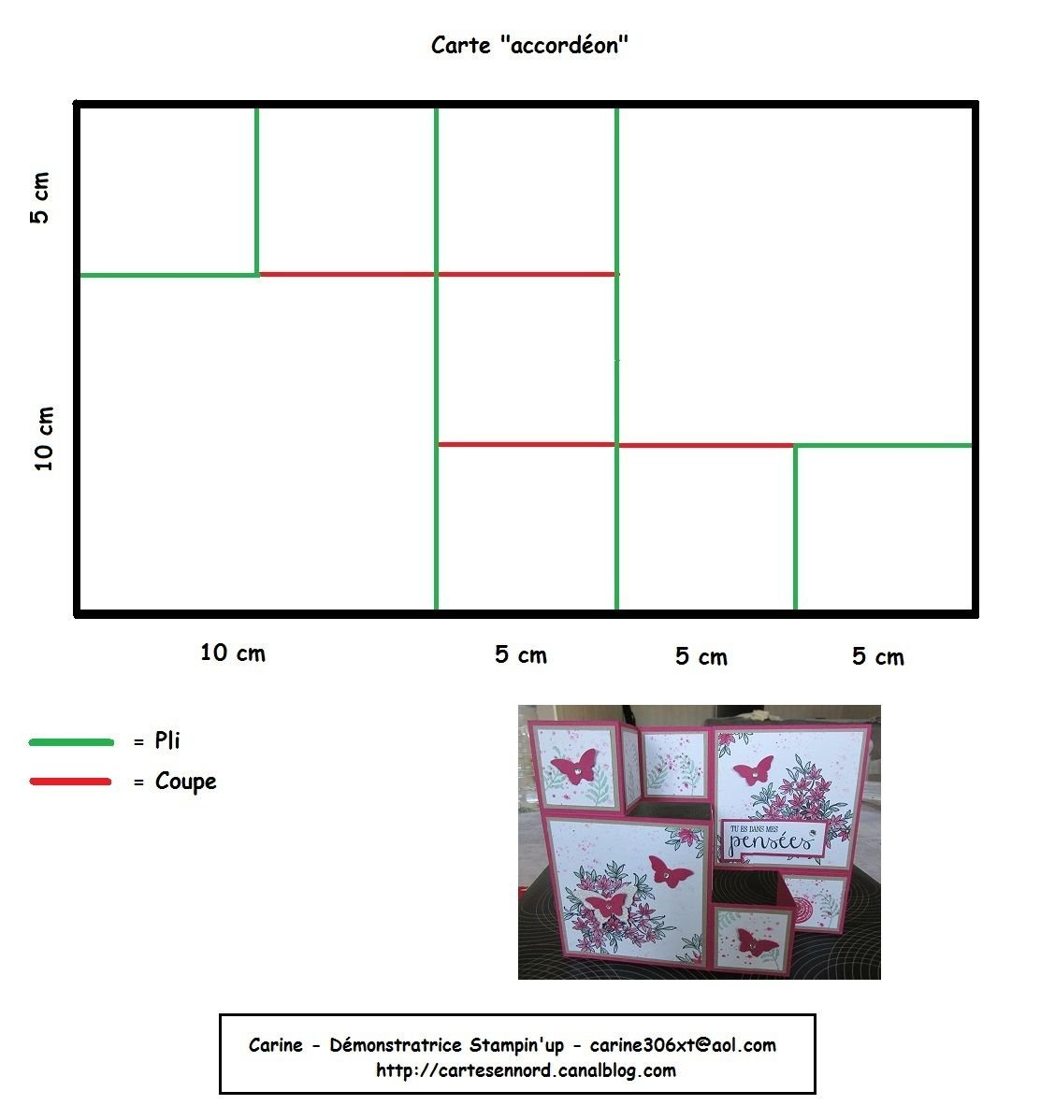

- Вырезать открытку по черному контуру и выполнить 2 разреза на открытке по красным линиям канцелярским ножом;
- По зеленым линиям согнуть бумагу, придав объем, как указано на открытке ниже;

- Приступить к оформлению открытки, используя бумагу для скрапбукинга, сюжетные распечатки на плотном картоне (цветы, фигурки и т.д) Их нужно подобрать и вырезать. Используем в работе клей карандаш и 2-хсторонний скотч для приклеивания.
Заключение
Уважаемые родители! Наша творческая мастерская подошла к концу. Вы на мгновение оказались в детстве, прошу поделиться своими впечатлениями вас и девочек.
Вам понравилась наша мастерская?
Была ли вам интересна такая форма работы?
Есть ли у вас какие – либо пожелания или темы, с которыми вы хотели бы познакомиться с помощью таких встреч?
По завершении предлагаю выполнить совместное фото, и предлагаю желающим Схему объемной открытки Приложение 2, для выполнения дома.
Приложение 1
Примеры объемных открыток
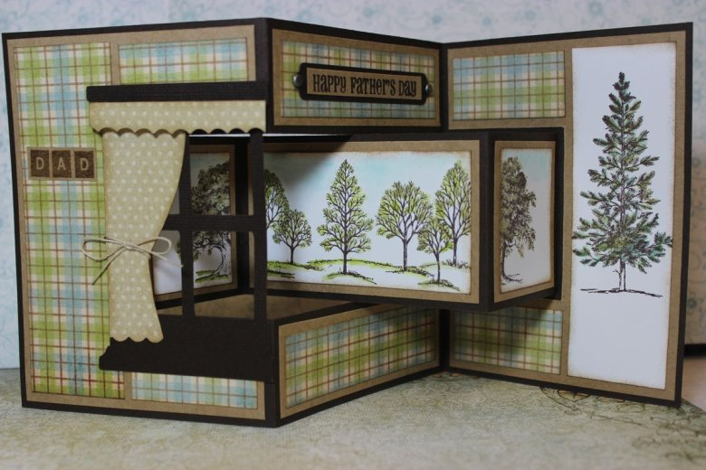
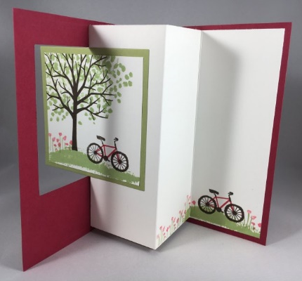

Приложение 2
Схема объемной открытки
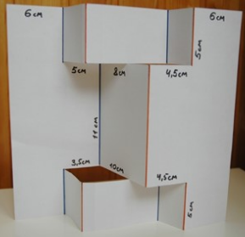
Объемные открытки
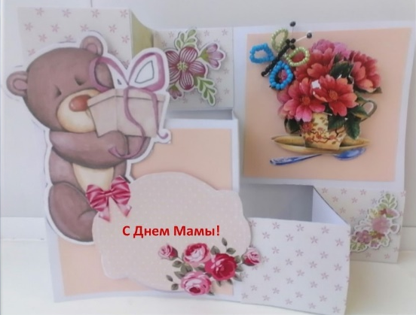
Результат совместной работы
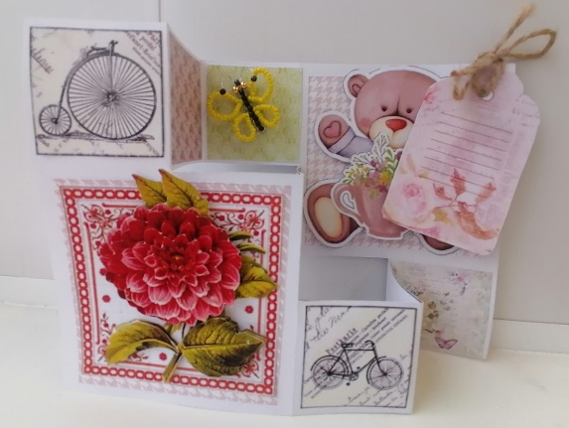
Фото 1 Фото 2 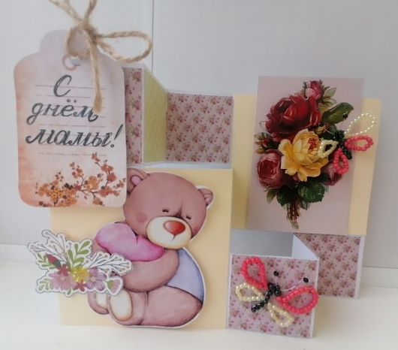 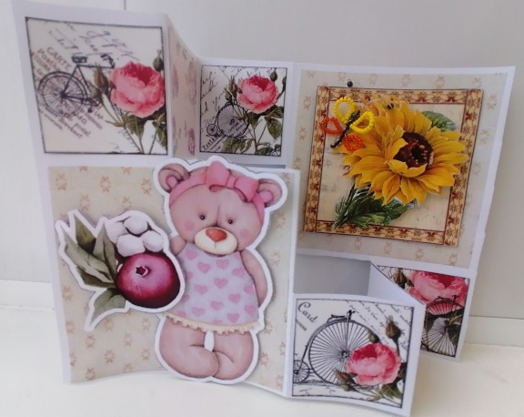
Фото 3 Фото 4
«Открытка в технике папертоль»
Творческая мастерская
Останина Светлана Георгиевна
педагог дополнительного образования
Цель: выполнение открытки в технике папертоль в процессе совместной творческой деятельности родитель и ребенок.
Задачи:
1.Познакомить родиетелей и детей с деятельностью детского объединения «Мастерская чудес»
2.Познакомить родителей и детей с техникой папертоль и выполнить открытку;
3.Развивать творчество и фантазию, вовлекая родителей и детей к совместной творческой деятельности
4.Спообствовать укреплению детско-родительских отношений.
Участники творческой мастерской: родители и учащиеся МАОУ СОШ № 24 города Белово, пгт Бачатский, 40 чел.
Необходимые материалы и инструменты:
- Цветной картон, срап бумага;
- Сюжетные распечатки шаблонов открыток в технике папертоль на плотном картоне или матовой фотобумаге;
- Ножницы;
- Клей карандаш, скотч 2х сторонний (подушечки).
Оборудование: ноутбук, проектор.
Ход работы.
- Организационный момент
Здравствуйте уважаемые родители и ребята. Очень рада видеть вас на творческой мастерской. Предлагаю познакомиться. Начиная с 1 парты родитель называет свое имя, если в кабинете есть дети или родители с этим именем прошу поднять руку. (Знакомство продолжаем, пока все не назовут свои имена. Кто поднимал руку, не называет свое имя повторно).
Приятно познакомиться с участниками творческой мастерской. Пусть положительные эмоции сопровождают всех присутствующих во время нашей творческой деятельности.
Немного расскажу о детском объединении «Мастерская чудес», руководителем которого я являюсь. Показ слайдов с 1-9.
Сегодня мы создадим с вами 3D-открытки в технике папертоль представленные на слайде. Слайд 10.
- Теоретическая часть
Дословный перевод звучит так: «папер» или «paper» – бумага, «толь» или «tole» – терпеть. Ведь для выполнения работы понадобится достаточное количество терпения для вырезания заготовок. Кто же подарил миру это прекрасное искусство?
Большинство версий сходятся к тому, что папертоль придумали японцы. У них всегда получалось мастерски управляться с бумагой. Страны восходящего солнца, привезли бумажные шедевры в Европу. Местные мастера переняли технику, но немного ее видоизменили. Им понравилась идея, лежащая в основе японского декупажа: вырезать и склеивать. Европейцы стали применять эту технику для украшения мебели и предметов интерьера. Они вырезали композиции из бумаги (сначала узоры рисовали от руки, потом начали печатать), клеили их на предмет и покрывали большим количеством лака: вплоть до 20 слоев.
Папертоль — это техника ручного вырезания декоративных элементов и узоров из бумаги с помощью специальных инструментов, таких как ножницы или нож для резки. С помощью этой техники можно создавать разнообразные узоры, рисунки, орнаменты и композиции, которые могут использоваться в карточном дизайне, скрапбукинге, создании украшений, открыток и других видов рукоделия. Сегодня предлагаю выполнить совместно открытку.
Прежде чем преступить к работе еще раз обратите внимание на варианты открыток в технике папертоль Слайд 10 Приложение 1.
Вам необходимо совместно выполнить работу, помогая друг другу, распределяя между собой виды деятельности (вырезание элементов открытки, составление композиции, приклеивание).
- Практическая часть
Предлагаю обратить внимание на слайды, на которых рассмотрим технологию изготовления открытки.
Просматриваем презентацию Слайды с 11-13
Технология изготовления открытки в технике папертоль.
- Вырезать все детали открытки;
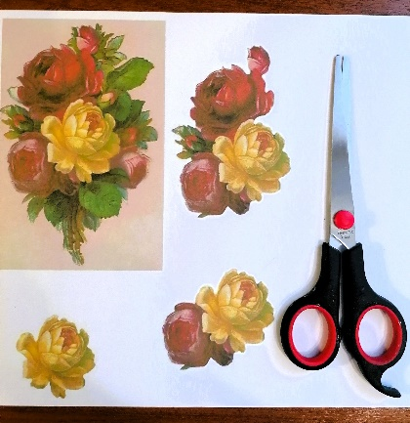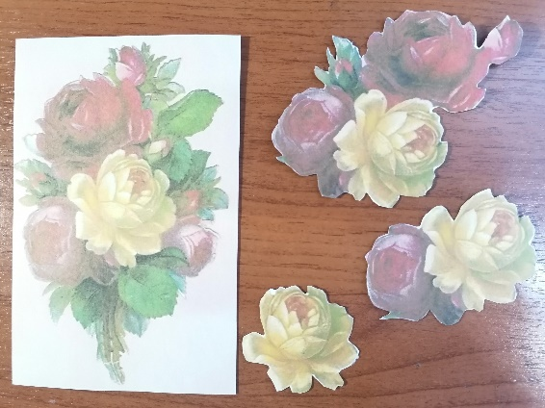
- Приклеить с обратной стороны на каждую деталь 2- х сторонний скотч (подушечки);
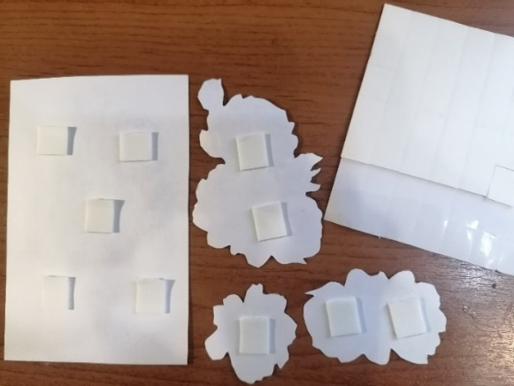
- Начиная с большей детали приклеиваем вырезанные детали друг на друга, так, чтобы сюжет совпадал.
1) 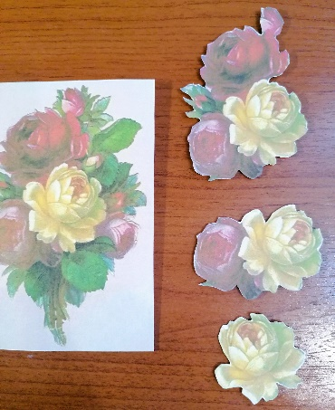 2) 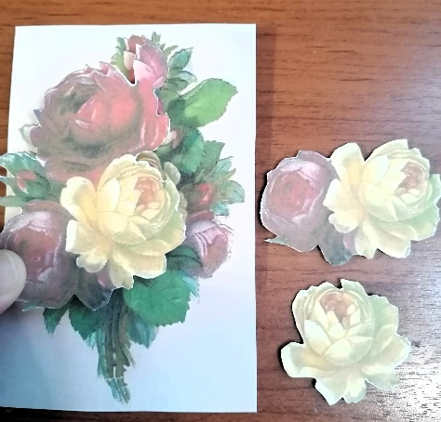
3) 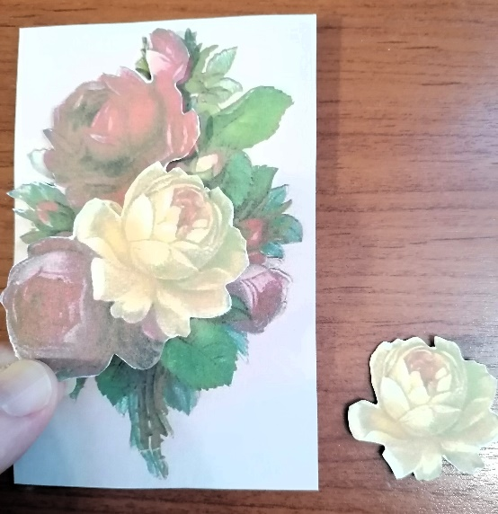 4) 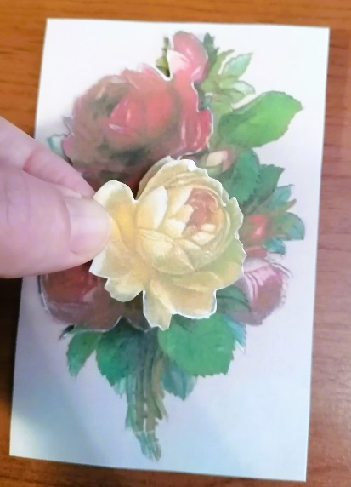
- Собранный сюжет оформляем на основе. Для этого подбираем картон нужного цвета или скрап бумагу и приклеиваем на него сюжет. (Ипользуем любой клей).
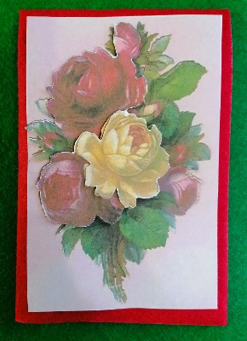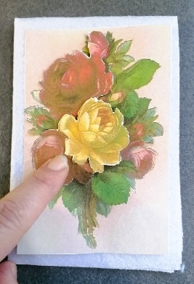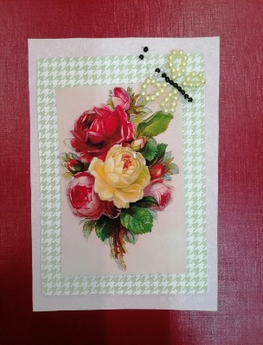
После просмотра презентации родители и дети приступают к работе. Если возникают вопросы, подхожу для консультации и помощи.

Заключение
Предлагаю рассказать о своих впечатлениях, эмоциях, пожеланиях от нашей встречи. Благодарю за совместное творчество.
На память дарю желающим шаблон открытки в технике папертоль Приложение 2, для выполнения дома. Предлагаю выполнить совместное фото. Спасибо вам за активное участие в творческой мастерской!
Приложение 1
Примеры открыток в технике папертоль
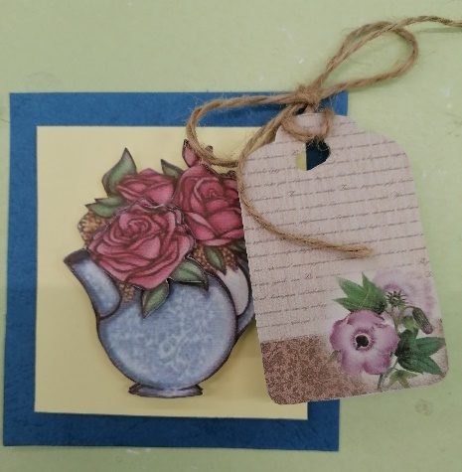 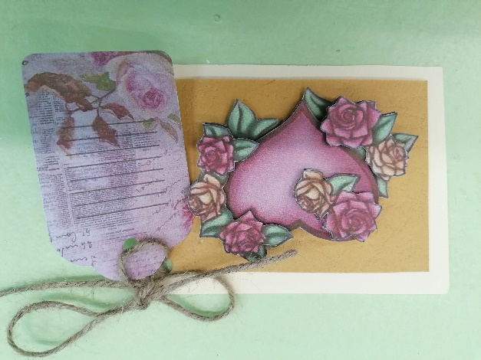 Фото 1 Фото 2
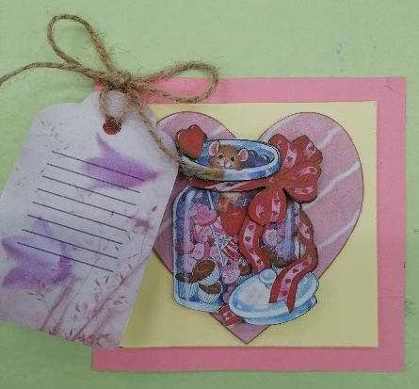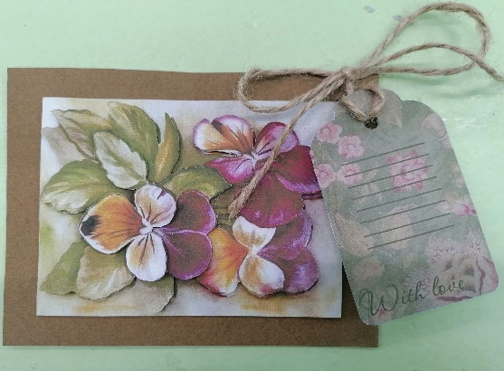
Фото 3 Фото 4
Приложение 2
Шаблон открытки в технике папертоль


Открытки в технике папертоль
Результат совместной работы
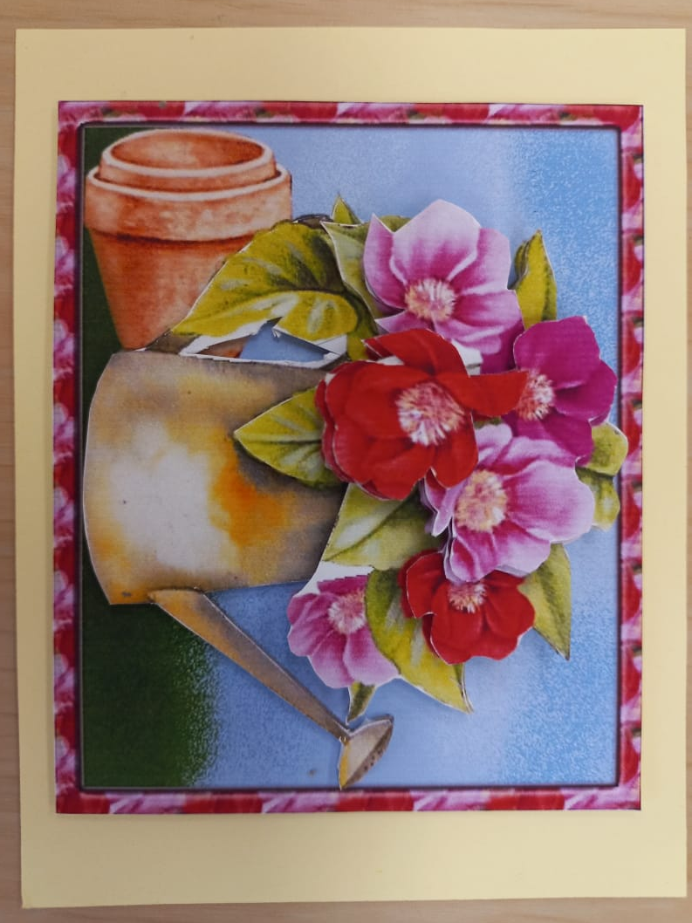
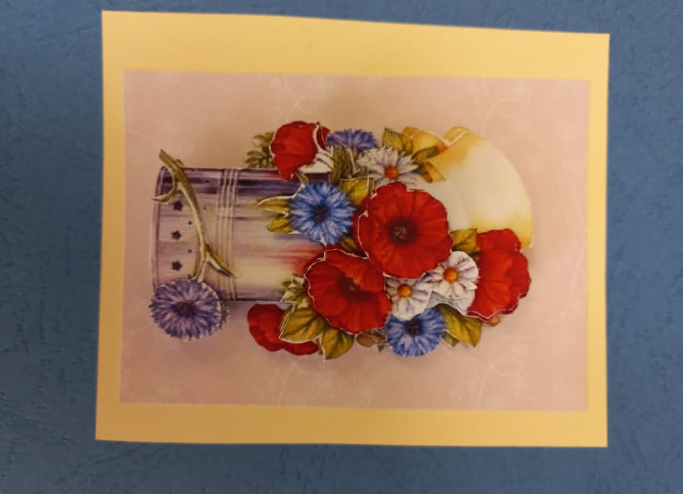

Фото 1 Фото 2
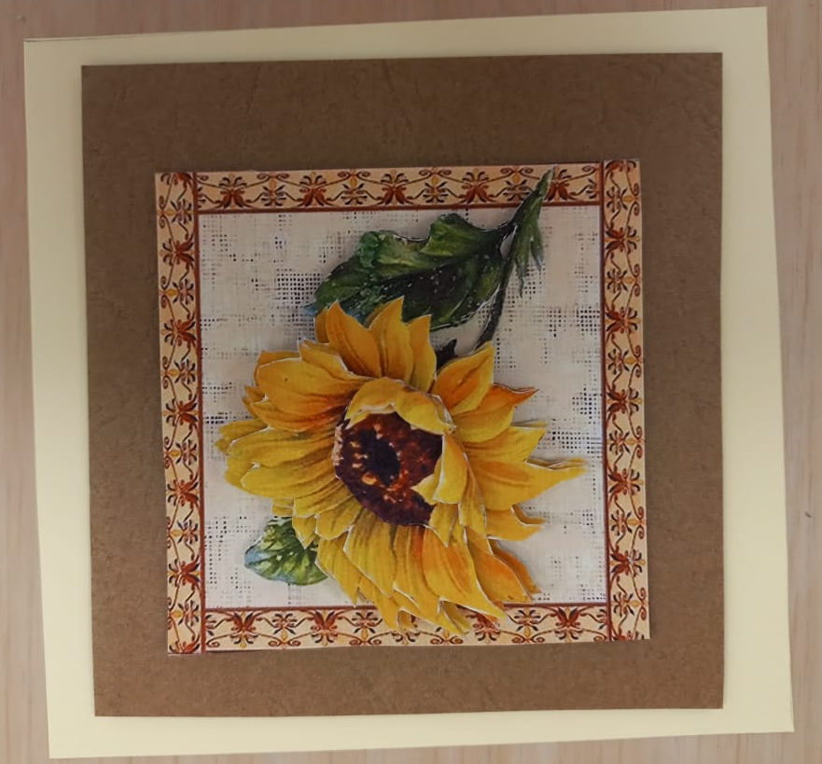
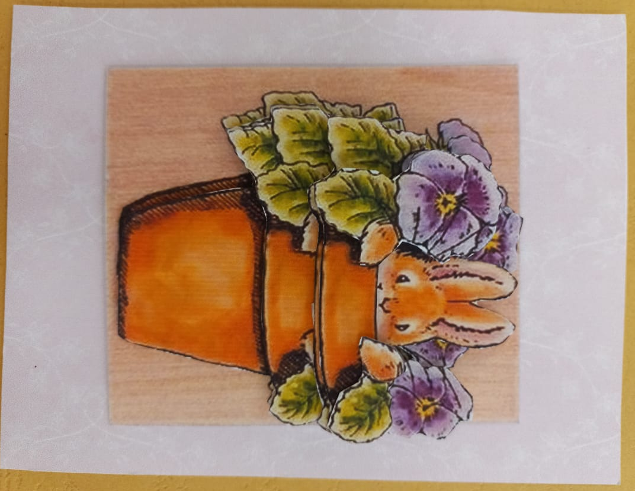
Фото 3 Фото 4

Тепло родных сердец
Сценарий праздничной программы к Международному женскому дню
Составитель: Солдатова Татьяна Александровна, педагог-организатор, педагог дополнительного образования.
Цель: воспитание уважительного отношения к девочкам и женщинам средствами содержательного досуга.
Задачи:
- Создать благоприятную среду для творческого общения и активности детей и родителей, развития талантов и способностей учащихся;
2. Способствовать формированию у учащихся духовно-нравственных качеств: любви, внимания и уважения;
3. Воспитывать у учащихся эстетический вкус и формировать культуру общения через поддержку традиций празднования Международного женского дня.
Форма проведения: комплексная программа.
Участники: учащихся детских объединений, ведущие, родители, педагоги.
Оборудование: оформление зала в соответствии с тематикой, стулья, проектор, персональный компьютер, микрофоны, музыкальная аппаратура.
Используемые методы:
- Словесный: выступления ведущих, участников мероприятия;
- Наглядный: показ презентации;
- Практический: игровые технологии, ИКТ-технологии, технология сотрудничества, театрализация.
Подготовительный этап:
- составление сценария мероприятия;
- работа по подготовке и проведению мероприятия: репетиция с ведущими, отработка вокальных и сценических номеров, работа над сценическими движениями, работа с микрофонами, подготовка видеосюжетов для презентации.
План проведения праздничной программы
- Организационный момент (5 мин):
2. Основная часть (35)
3. Заключительная часть (5 мин).
Ход мероприятия
Исполнение песни «Мама, будь со мною рядом» (средняя подгруппа детского объединения «Музыкальный калейдоскоп»
Под музыку выходит Ведущая (слайд 1)
Ведущий – Здравствуйте, дорогие мамы, бабушки, милые женщины и девочки! Весна – прекрасное время года! Позади метели и морозы, природа пробуждается, и на пороге самый первый весенний праздник – 8 Марта! С праздником вас!
И сегодня для вас, мы с ребятами приготовили специальный телевизионный праздничный канал под названием «Тепло сердец», на котором вы увидите и услышите поздравления и сюрпризы для вас из самых любимых и популярных телепередач! Кроме того, праздничный канал украсят музыкальные и танцевальные паузы, игры и специальные репортажи! Итак, мы начинаем!
На экране заставка «Новости» (слайд 2)
Ведущий – В эфире – новости! Сегодня вся страна готовится встретить Международный Женский День 8 Марта! Во всех городах нашей страны, все дети готовят подарки для своих мам и бабушек!
И в эти минуты во Дворце творчества детей и молодежи города Белово начинается праздник! Смотрите прямую трансляцию из музыкального зала!
Исполнение сольной песни «Мамочка милая, мама моя» (слайд 3)
Ведущий - Мы продолжаем! И у нас в прямом эфире гость! Коваленко Данил! Поприветствуем! (чтение стихотворения – слайд 4)
Любите маму, маленькие дети,
Ведь без неё так трудно жить на свете,
Её внимание и ласку, и заботу,
Вам не заменит посторонний кто-то.
Любите маму, юные подростки,
Она - ваш ствол, а вы - её отростки,
Одна она, лишь любящая мама,
Поймёт всегда вас - чад её упрямых.
И дети взрослые, всегда любите маму,
На нежные слова ей не скупитесь,
Дорога к ней - сродни дороге к Храму,
И в дом, входя, ей в ноги поклонитесь.
Идут года, стареет наша мама,
Что, вдруг, её не станет - мы не верим,
Но вот, однажды, поздно или рано,
Она уйдёт, закрыв неслышно двери.
Любите маму, взрослые и дети,
Родней её нет никого на свете!!!
Ведущий - И для вас, дорогие мамы, звучит эта песня!
Исполнение сольной песни «Что зовем мы Родиной» (слайд 5)
Звучит заставка передачи «Жить здорово» (слайд 6)
Ведущий - В эфире программа «Жить здорово»! Как это все-таки здорово, когда дома, за общим столом собирается вся семья: И в этот весенний, чудный праздник, мы не можем не вспомнить о наших замечательных бабушках, об их заботе, об их пирожках и сказках!
Ведь, наверное, ни одна семья не обошлась без помощи наших
замечательных бабушек! Давайте пожелаем им здоровья и послушаем наших ребят! Этот подарок – для вас!
Исполнение песни «О бабушке» - детское объединение «Музыкальный калейдоскоп» (слайд 7)
Звучит заставка к программе «Последний герой» (слайд 8)
Ведущий – В эфире передача «Последний герой». И сегодня вся наша компания очутилась на острове Амазонок. Но не пугайтесь: они не настроены воинственно, а, наоборот, приветствуют вас и дарят свой зажигательный танец
Танец Амазонок д/о «Экспрессии»
Звучит заставка к программе «Ералаш» (слайд 9)
Ведущий- Этот телевизионный журнал узнали, конечно, все! Артисты из этого киножурнала приветствуют вас!
сценка «Мамин помощник» в исполнении детского объединения «Диалог» (слайд 10)
Действующие лица: Артем, мама, одноклассница Артема.
На сцене появляется Артем. Он подметает пол щеткой, танцуя при этом и напевая: «В траве сидел кузнечик...».
Входит мама в верхней одежде, застывает на месте.
Мама. Артем, что случилось?
Артем. Ничего не случилось, мама. Давай я помогу тебе раздеться. (Помогает снять куртку.)
Мама входит в комнату, замечает, что вытерта пыль.
Мама. Ты вытер пыль? Сам?
Артем. Сам.
Мама. Скажи мне честно, Артем, что случилось?
Артем. Ничего не случилось.
Мама. Меня вызывают в школу?
Артем. Нет...
Мама проходит по комнате, замечает, что подметен пол.
Мама. Ты подмел пол? Сам?! Невероятно ... (Прикладывает руку ко лбу, проверяя, нет ли у нее жара.)
Артем. Мама, не волнуйся. Я и посуду вымыл, и уроки сделал.
Мама. Уроки сделал... Умоляю тебя, Артем, скажи, что все-таки случилось? (Хватается за сердце, садится на стул.)
Артем. Ну говорю же тебе: ничего не случилось! Раздается звонок в дверь. Входит одноклассница.
Одноклассница. Добрый вечер! Как прошел День помощи родителям?
Артем. День помощи родителям, День помощи родителям! Вот, посмотрите, до чего человека довел ваш День помощи родителям! (Показывает на маму.)
Дети обступают со всех сторон маму.
Одноклассница (энергично). Валерьянку! Воду! (Считает капли.) 23, 24, 25! (Дает маме выпить.) До чего же у всех мамы нервные! Надо было сначала объяснить, что это всего на один день и завтра все будет по-прежнему!
Исполнение сольной песни «4 попугая котенок и щенок» (слайд 11)
Танец «Пингвинов» д/о «Экспрессия» (слайд 12)
Звучит заставка к передаче «Голос, дети» (слайд 13)
Ведущий– Вы, конечно, узнали эту популярную телепередачу - «Голос, дети»! И на нашем канале вас сегодня приветствуют наши голоса! Встречайте!:
Исполнение песни «Все о той весне» (слайд 14)
Ведущий – Спасибо! А на сцену приглашаются следующие конкурсанты!
Исполнение песни «Ягода малина» (слайд 15)
Звучит заставка к передаче «Едим дома»(слайд 16)
Ведущий – В эфире передача «Едим дома»! Все знают, что женщины любят экспериментировать на кухне. Они умеют готовить всевозможные блюда с восхитительными вкусами, собирают всевозможные рецепты, делятся ими друг с другом, радуют своих родных и близких! И сейчас мы проведем игру и проверим, как мамы знают кулинарные рецепты, а именно – что нужно, чтобы сварить кашу!
Итак, начинаем! Слушайте внимательно, уважаемые мамы, и на все вопросы отвечайте правильно!
Игра с мамами
Ведущий - Задумала мама кашу сварить,
Чтоб деток своих повкусней накормить!
На рынок пошла, и вот что взяла:
- Парное молоко? (да);
- Куриное яйцо? (нет);
- Пшено и рис? (да);
- Лавровый лист? (нет);
- Соленый огурец? (нет);
- Мясной холодец? (нет);
- Сахар да соль? (да);
- Белая фасоль? (нет);
- Масло топленое? (да);
- Рыба соленая? (нет);
- Чернослив да изюм? (да);
- Шоколадный лукум? (нет);
- Перец болгарский? (нет);
- Соус татарский? (нет);
- Клубничное варенье? (да);
- Бисквитное печенье? (нет);
Ведущий - Молодцы, мамы! Замечательно справились с готовкой каши! А теперь, для мам задание будет посложнее! Приглашаем двух мам или бабушек. Вам нужно по очереди называть по одному блюду из картофеля. Побеждает та, которая назовет больше блюд. Итак, поехали!
Выполнение конкурса
Исполнение песни «Мамочка» (трио)
Звучит заставка к передаче «Служу России» (слайд 18)
Ведущий - В эти праздничные дни мы не можем не вспомнить о наших мужчинах!
Ведь совсем недавно вся страна отмечала замечательный праздник –
День защитника Отечества! Мы сердечно поздравляем всех пап и дедушек
с этим праздником! А Останин Илья приготовили для всех песню «Буду военным» (слайд 19)
Ведущий – Хочется сказать сегодня и о наших замечательных женщинах-военных, Которые не только защитники Отечества, но и прекрасные жены и матери. Детское объединение «Экспрессия» дарит вам этот танец (слайд 20)
Звучит заставка к передаче «Ну-ка все вместе»(слайд 21)
Ведущий - Как вы поняли – мы оказались на передаче «Ну-ка все вместе». А сейчас встречаем Рогову Ксению, которая покажет нам свои вокальные способности.
Звучит заставка к передаче «Прямой эфир»(слайд 22)
Ведущий – Внимание! В эфире ток-шоу « Прямой эфир»! И в этой студии мы обсуждаем невыдуманные истории, о которых невозможно молчать! Встречайте наших участников!
( выходят дети)
Сценка «Три мамы» в исполнении детского объединения «Диалог» (слайд 23)
Действующие лица: девочка с куклой, мама, бабушка, ведущий.
Ведущий.
Танюша под вечер
С прогулки пришла
И куклу спросила
Девочка.
Как, дочка, дела?
Опять ты залезла под стол, непоседа?
Опять просидела весь день без обеда?
С этими дочками прямо беда!
Скоро ты будешь, как спичка, худа,
Иди-ка обедать, вертушка.
Девочка берет куклу, усаживает за стол.
Ведущий.
Танюшина мама
С работы пришла
И Таню спросила.
Мама.
Как, дочка, дела?
Опять заигралась, наверно, в саду?
Опять ухитрилась забыть про еду?
«Обедать!» - кричала бабуля сто раз,
А ты отвечала «Сейчас!», да «Сейчас!»
С этими дочками прямо беда!
Скоро ты будешь, как спичка, худа,
Иди-ка обедать, вертушка.
(Усаживает девочку за стол.)
Ведущий.
Тут бабушка -
Мамина мама пришла
И маму спросила
Бабушка.
Как, дочка, дела?
Наверное, в школе за целые сутки
Опять для еды не нашла ни минутки.
А вечером съела сухой бутерброд?!
Нельзя же сидеть целый день без обеда!
Учителем стала, а все - непоседа.
С этими дочками прямо беда!
Скоро ты будешь, как спичка, худа,
Иди-ка обедать, вертушка.
Все усаживаются за стол.
Ведущий.
Три мамы в столовой сидят,
Три мамы на дочек глядят!
Что с дочками делать упрямыми?
Все. Ох, как непросто быть мамами!
Исполнение песни «Матрёшечки» (слайд 24)
Звучит заставка к программе « Модный приговор»(слайд 25)
Ведущий - Дорогие друзья! Ну, а какой же женский праздник может быть без женской моды? В эфире программа « Модный приговор! И сейчас мы приглашаем мам со своими детьми на конкурс «Стильная прическа» (слайд 25).
Звучит веселая музыка, каждой паре дается ватман, в котором вырезано отверстие под голову. Мама присаживается на стул и подставляет лицо к отверстию, а ребенок рисует маркером ей прическу на ватмане
Звучит заставка « Прогноз погоды» (слайд 27)
Ведущий - Вот и подошла к концу наша праздничная программа! И, как всегда, по окончании телевизионной программы – прогноз погоды!
Завтра, и во все последующие праздничные дни, на территории нашей страны сохранится теплая и солнечная погода! Температура сердец наших мам, бабушек и их детей и внуков будет – 36,6! В последующие дни осадков в виде слез и тумана на лице не ожидается! Мы от всей души желаем вам здоровья и хорошего настроения!
Исполнение песни «Зажигаем звезды» (слайд 27)
«Букет для мамы»
Творческая мастерская к 8 марта
Останина Светлана Георгиевна
педагог дополнительного образования
Цель: создание доброжелательной эмоциональной атмосферы между родителями и детьми при выполнении открытки в технике айрис фолдинг
Задачи:
1.Познакомить родителей и детей с техникой айрис фолдинг и выполнить открытку;
2.Развивать творческие способности родителей и детей при совместной творческой деятельности
3.Воспитвать любовь и уважение к мамам и бабушкам.
Участники творческой мастерской: родители и учащиеся ДТДиМ города Белово, пгт Бачатский, 40 чел.
Необходимые материалы и инструменты:
- Цветная бумага;
- Основа для открытки с трафаретом вазы (которую будут выполнять в технике айрис фолдинг);
- Заготовки цветов, листьев фигурных уголков для аппликации;
- Ножницы;
- Клей карандаш.
Оборудование: ноутбук, проектор.
Ход работы.
- Организационный момент
Здравствуйте, уважаемые мамы, бабушки и девочки.
Предлагаю разгадать загадку
Снег чернеет на полянке,
С каждым днем теплей погода.
Время класть в кладовку санки.
Это что за время года?
Правильно! Весна.
В первый весенний месяц традиционно отмечается праздник Международный женский день 8 марта. Это теплый и сетлый праздник, который сопровождается улыбками, поздравлениями и конечно же подарками.
А что же дарят в этот праздник?
Заслушиваю ответы
И конечно же 1 из ответов это цветы.
Зачитываю стихотворение
Для чего нужны цветы?
Очень дивной красоты-
Дети знают сами.
Для того нужны цветы,
Чтоб могли и я и ты
Подарить их маме.
Сегодня мы выполним открытку, на которой будет изображена ваза с цветами. Вазу выполним в технике айрис-фолдинг, а букет в технике аппликация.
- Теоретическая часть
Айрис-фолдинг (Iris Folding) – это техника рукоделия, которая представляет собой искусство выкладывания цветных полос бумаги в определенный узор по спирали.
Считается, что техника зародилась в Нидерландах в середине XX века. При создании конструкций изначально использовалась узорчатая бумага внутренней стороны конвертов. В начале такая техника в основном применялась для создания открыток, но сейчас получила уже более широкое распространение в декорировании книг и альбомов.
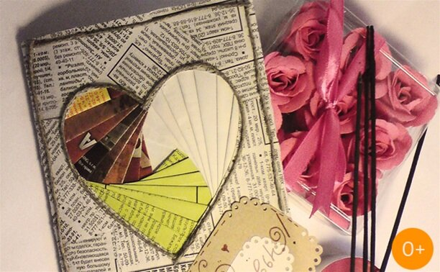
Для основы используется, как правило, картон. Узор выкладывается из узких и длинных полосок бумаги, сложенных пополам. Конкретная ширина полоски, конечно же, определяется выбранным узором
Техника Айрис-фолдинг еще относительно новая и не получила широкого распространения, несмотря на то, что не требует высокого мастерства, проста в освоении и доступна каждому.
- Практическая часть
Предлагаю обратить внимание на слайды, на которых рассмотрим технологию изготовления вазы в технике айрис-фолдинг.
Просматриваем презентацию
Технология изготовления открытки в технике айрис-фолдинг и аппликации.
- Вырезать трафарет вазы, на котором изображены полоски с нумерацией от 1 и т.д;
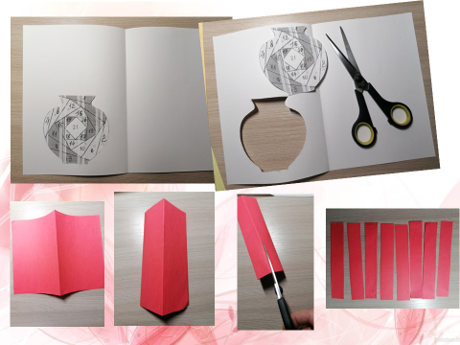
- Берем половину листа формата А4 и складываем пополам, затем еще 2 раза пополам, вырезаем по согнутым линиям полоски.
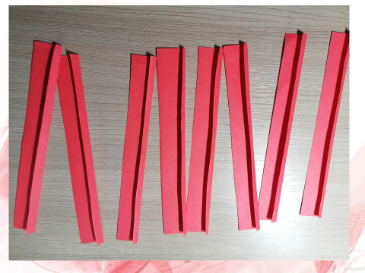

- Каждую полоску сгибаем с одной стороны примерно на 0,5 мм
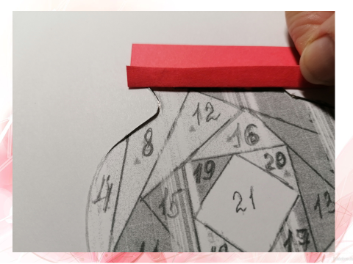
- Начинаем приклеивать полоски сгибом внутрь работы с 1 номера.
Наносим клей на основу открытки, не попадая клеем на шаблон.

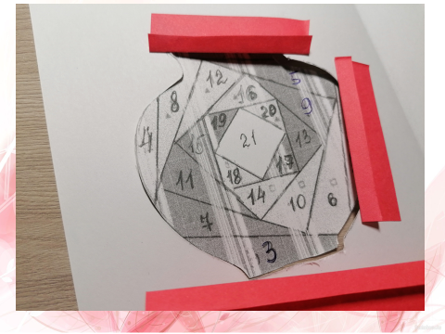
- Продолжаем приклеивать полоски цветной бумаги на шаблон с номером 2, затем 3 и т.д., клей наносим на основу открытки, не забываем отрезать лишнюю длину цветной полоски.
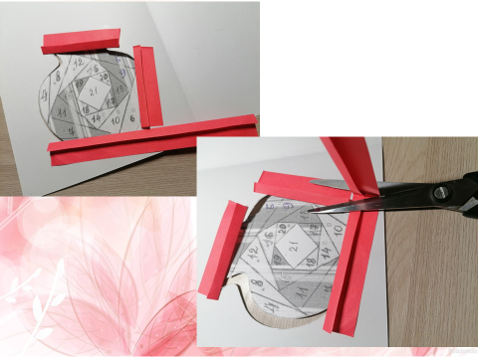

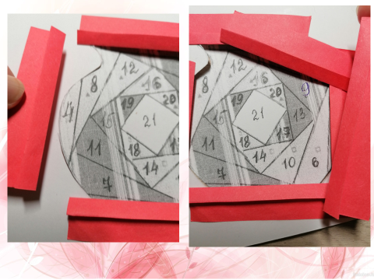
Приклеивая цветную полоску на шаблон с номером 5, клей наносим на приклеенные цветные полоски ранее. И продолжаем клеить по нумерации далее.
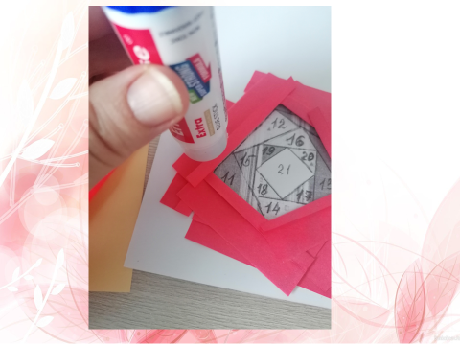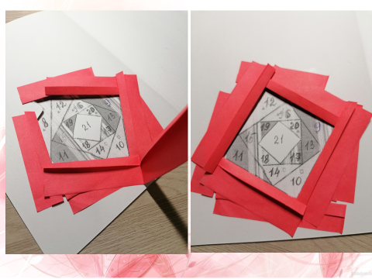

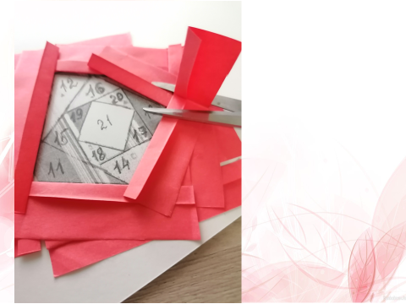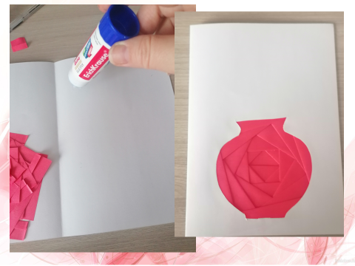
- После того, как весь шаблон вазы заклеен, наносим клей на вторую половину листа и приклеиваем к рабочей части.

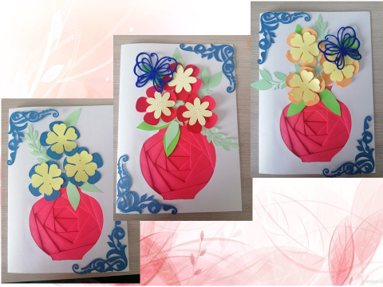

- Из предложенных шаблонов цветов, листьев создаем композицию, приклеивая шаблоны клеем карандашом.
После просмотра презентации родители и дети приступают к работе.
Вам необходимо совместно выполнить работу, помогая друг другу, распределяя между собой виды деятельности (вырезание, приклеивание, создание композиции)
Если возникают вопросы, подхожу для консультации и помощи.
Заключение
После того как работы готовы зачитываю стихотворение
Живет повсюду красота,
Живет не где-нибудь, а рядом,
Всегда открыта нашим взглядам,
Всегда доступна и чиста.
Живет повсюду красота
В любом цветке, в любой травинке,
И даже в маленькой росинке,
Что дремлет в складочке листа.

Милые мамы, бабушки и девочки
Поздравляю с Женским днем,
Пусть глаза горят огнем,
Согревают, вдохновляют,
Утром, вечером и днем!

Благодарю за совместное творчество.

